2017年出访日本
- 访问任务
- 参观日本电力中央研究所，对抗震防灾等领域展开讨论交流
- 与日本金刚石咨询公司展开交流学习与技术培训
- 参加上海交通大学与首都大学东京国际交流会
- 开展情况及成果
1.上海交通大学船舶海洋与建筑工程学院车爱兰教授及研究生毕鹏程、朱仁杰、王启明一行人应日本电力中央研究所东贞成的邀请，于2017年8月9日访问电力中央研究所，期间对研究所大型振动台及海啸模拟池进行参观学习，并对地震工程学，抗震工程学及地球物理勘探等领域展开讨论交流。
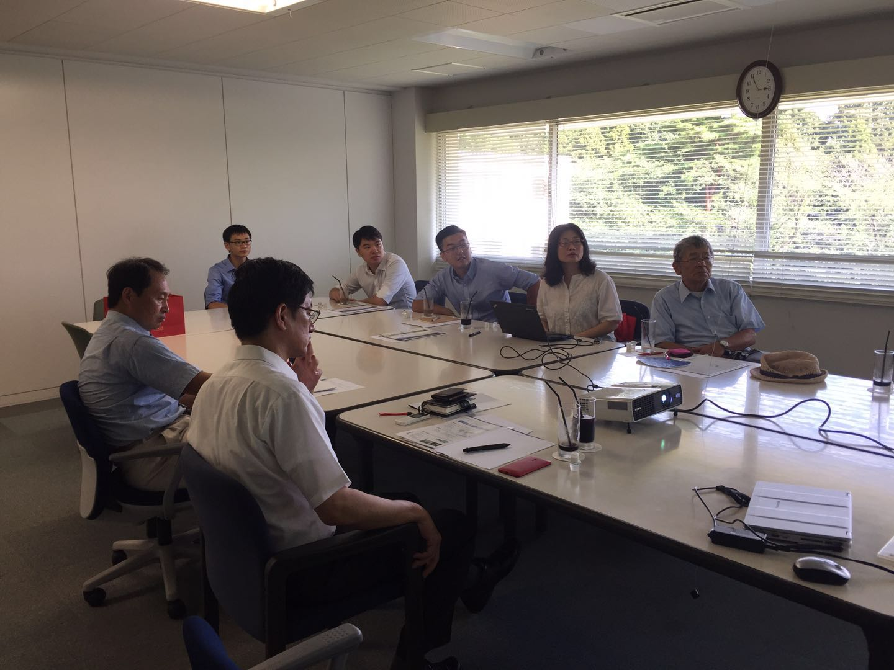
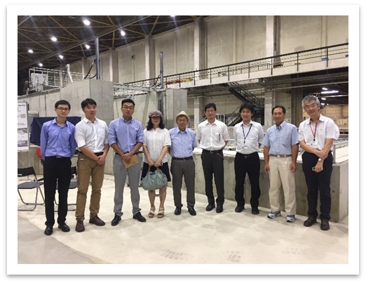
上海交通大学师生的学术报告题目如下
车爱兰:岩土体动力特性及相关测试分析技术
岩盾敞广:首部大学东京与上海交通大学研究交流
电力中央研究所学术报告题目如下
东贞成:电力中央研究所简介
佐藤浩章:变电站抗厦设计
2. 上海交通大学船舶海洋与建筑工程学院车爱兰教授及研究生毕鹏程、朱仁杰、王启明一行人应日本金刚石咨询公司地质解析事業部部长杉本芳博邀请,于2017年8月10日-12日与其物理探查部深入开展了交流学习及技术培训。
交流期间主要针对电阻率测量法进行了讨论交流,并对三维电法进行了为期三天的技术培训。
上海交通大学师生的学术报告题目如下
车爱兰:岩土体动力特性及相关测试分析技术
毕鹏程:福建省寿宁县溪乾村古银矿洞电法物探
期间学习了三维电测量法软件Etomo3d的原理及使用方法。
3. 上海交通大学船舶海洋与建筑工程学院车爱兰教授及研究生毕鹏程、朱仁杰、王启明一行人应首都大学东京名誉教授岩楯敞广邀请,于2017年8月16日在首都大学東京都市環境学部进行学术访问及交流。
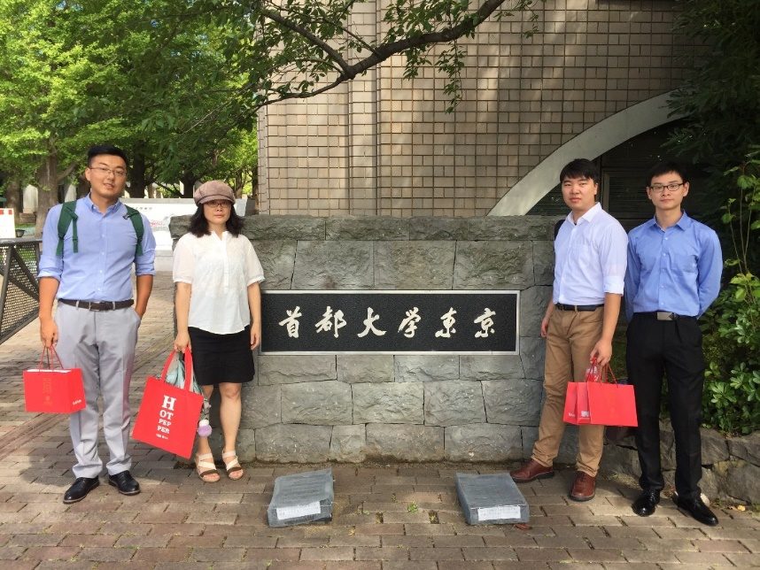
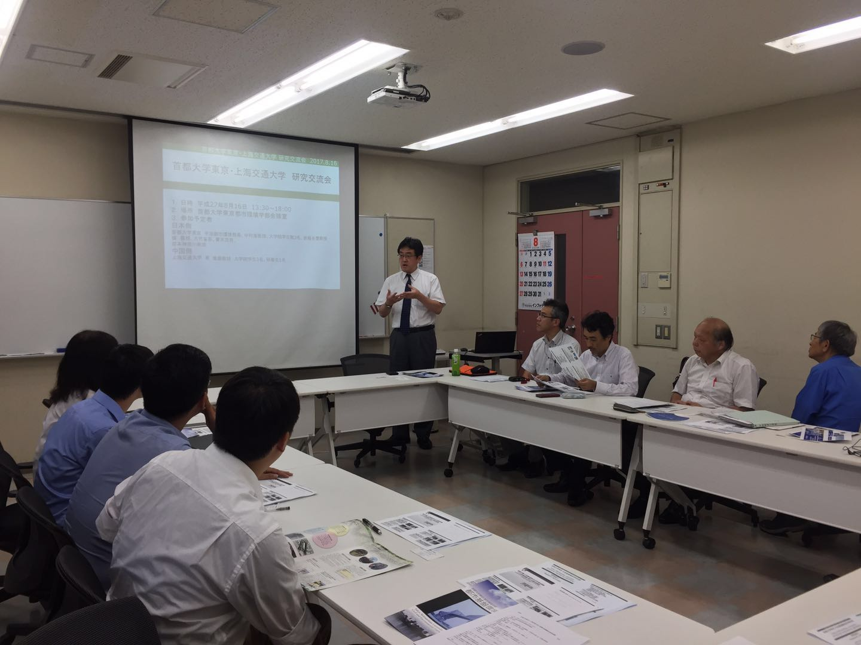
首都大学東京出席会议人员有:宇治都市環境部長、中村准教授、大学院学生3名、岩楯敞广名誉教授、橘義规、田中努、大竹省吾、青木茂男。
上海交通大学师生的学术报告题目如下
车爱兰:岩土体动力特性及相关测试分析析技术
毕鹏程:基于弹性波理论的高速铁路线下结构病害快速检测方法研究
朱仁杰:地震作用下岩质边坡动力稳定性振动台试验研究
王启明:基于电磁波和弹性波T联合分析的地下不良地质快速探测方法
4. 上海交通大学船舶海洋与建筑工程学院车爱兰教授及研究生毕鹏程、朱仁杰、王启明一行人应首都高速道路株式会社项目部项目企划課長邀请,于2017年8月14日对东京彩虹桥进行参观学习
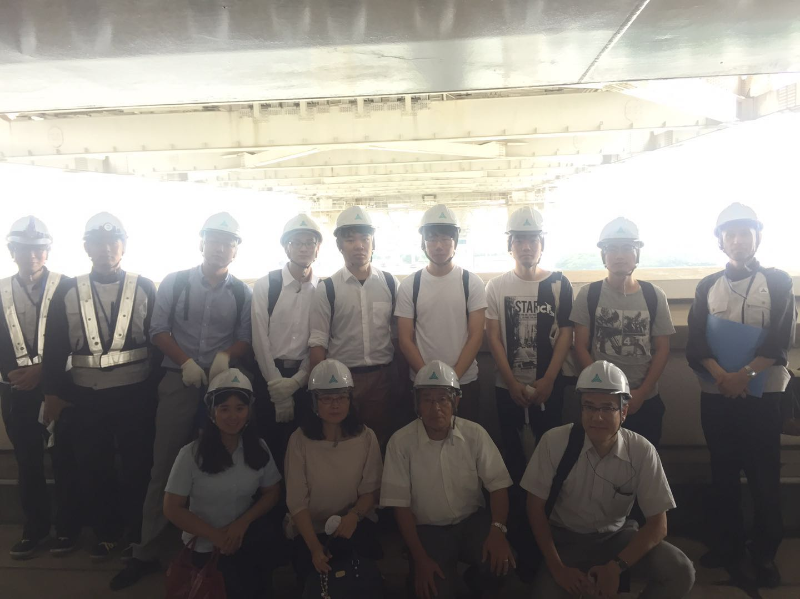
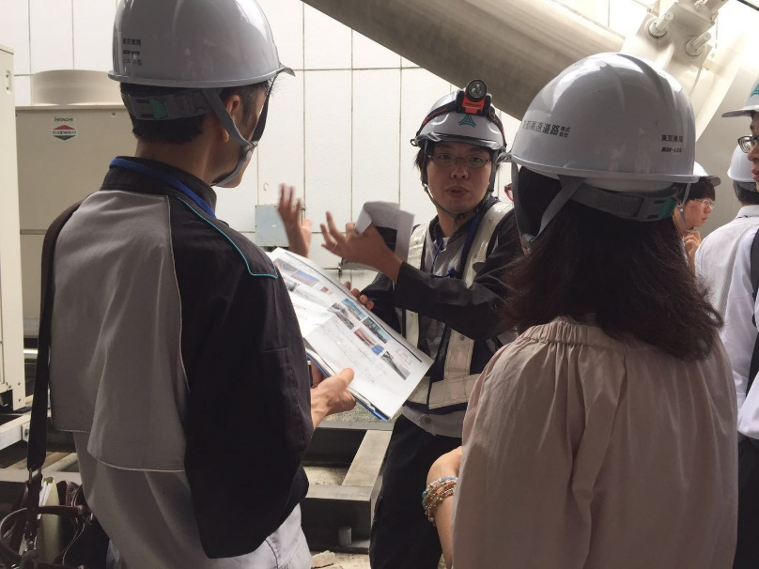
参观期间对城市土木结构,尤其是特大桥梁的抗震设计及抗震加固进行了现场观察,并与实际工作人员讨论交流。
- 成果共享
回国后，在课题组内部展开了多次成果分享交流会。车爱兰老师总结了在日期间交流学习情况及成果。学生们分享了在日期间的感想与心得体会。从日本购回三维电测量法软件Etomo3d，并为课题组成员介绍软件原理及使用方法。

